

ACTIVIDAD
VIDA DIARIA DE LOS GRIEGOS

Veamos qué tipo de vida hacía un ciudadano ateniense medio.

Por la mañana se vestían y tomaban un poco de comida: pan con aceite y aceitunas.
Las mujeres apenas salían de casa, dedicaban bastante tiempo a su arreglo personal, usaban cremas, perfumes, adornos y joyas.
Los hombres pasaban la mañana en el ágora [plaza pública] o en el campo cuidando de sus negocios y de sus tierras.
Al mediodía tomaban algo liviano para comer y descansaban. Después solían ir a los baños y a las barberías [lugar donde se corta el pelo y se afeitan los hombres]. Al caer la tarde volvían a casa para cenar, esta era la comida más importante del día. A veces se cenaba en familia, en otras ocasiones había invitados. En ese caso, tras la cena se celebraba un simposio ["bebida en común"].
http://recursos.cnice.mec.es/latingriego/Palladium/griego/esg145ca1.php

- Dibuja en los siguientes recuadros 4 momentos de un día de los antiguos griegos y escribe qué están haciendo.


- En el siguiente diagrama escribe semejanzas y diferencias entre la vida de los antiguos griegos y tu vida diaria.

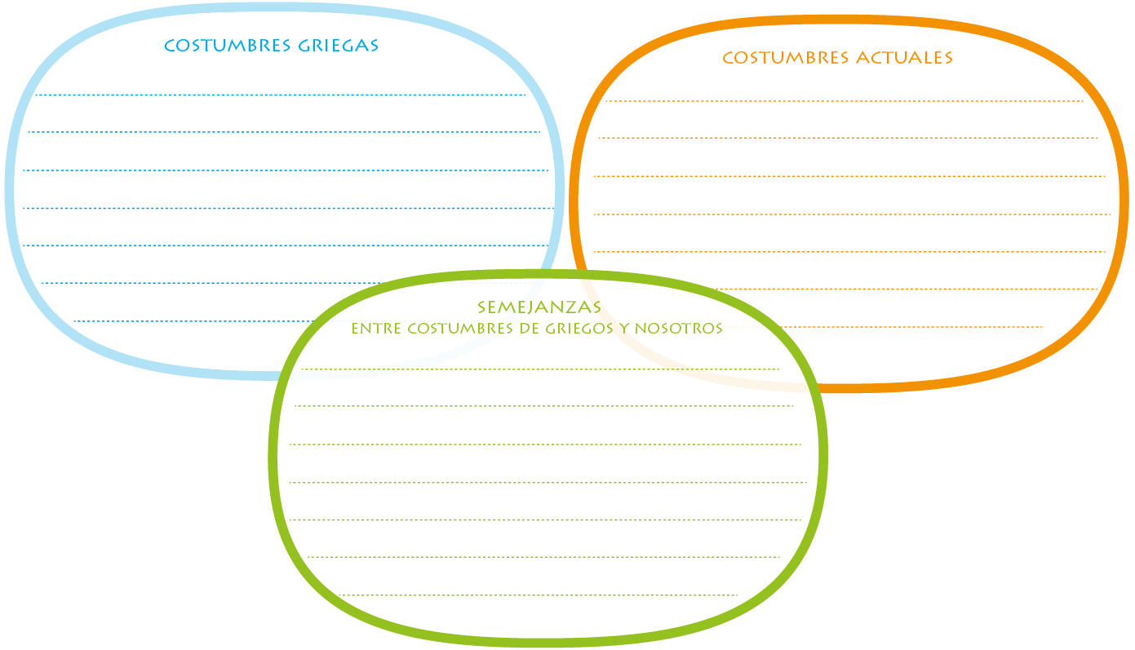
Elaborado por: Ministerio de Educación, Chile.

